中心文化长廊工程清单
序号 | 类别 | 名称 | 材质
1 | 设计 | 整体设计修改 | /
2 | 制作 | 电梯出口处 | Pvc logo，金属字，发光灯带，顶面及墙面延展装饰，局部采用浮雕设计，浮雕厚度不低于40mm，文字及标识材质，根据设计需求。采用亚克力、拉丝铜字、树脂发光字。
3 | 制作 | 电梯入口左边墙面 | 金属字标语，pvc延展装饰，灯带局部采用浮雕设计，浮雕厚度不低于40mm，文字及标识材质，根据设计需求。采用亚克力、拉丝铜字、树脂发光字。
4 | 制作 | 电梯入口左边顶面 | 顶面pvc装饰，顶部墙绘，局部采用浮雕设计，浮雕厚度不低于40mm，文字及标识材质，根据设计需求。采用亚克力、拉丝铜字、树脂发光字。
5 | 制作 | 电梯入口左边顶面 | 顶面pvc装饰，顶部墙绘造型，局部采用浮雕设计，浮雕厚度不低于40mm，文字及标识材质，根据设计需求。采用亚克力、拉丝铜字、树脂发光字。
6 | 制作 | 电梯入口右边墙面 | 墙面pvc装饰，金属字。冲孔铝板造型，发光灯带，穿插墙绘延展，含魔法墙（多媒体交互设备）。局部采用浮雕设计，浮雕厚度不低于40mm
7 | 制作 | 电梯入口右边顶面 | 顶面pvc装饰，墙绘造型，连接墙面，局部采用浮雕设计，浮雕厚度不低于40mm，文字及标识材质，根据设计需求。采用亚克力、拉丝铜字、树脂发光字。
17 | 制作 | 电梯入口左边墙面 | 金属字标语，pvc延展装饰，灯带局部采用浮雕设计，浮雕厚度不低于40mm，文字及标识材质，根据设计需求。采用亚克力、拉丝铜字、树脂发光字。
18 | 安装 | 灯光 | 射灯、射灯轨道、灯箱等
19 | 安装 | 人工 | 人工、辅材、线材等
20 | 安装 | 市内运输 | 运输+出渣
质量要求：施工所选材料必须为国内或国外正规厂商生产的合格产品；材料的环保等级必须满足国家相关部门要求的展厅内材料有毒物质释含量及释放标准；施工材料应满足国家相关部门规定的公共场合施工材料的防火等级及要求；画面部分须采用高精度抗紫外线油墨进行打印，确保至少5年不变色；画布材质采用墙布或油画布确保不开裂，不变形，不起泡；背板须采用防潮高密度板，确保不变形不长霉；亚克力立体字采用国产或进口高质量亚克力板，确保无气泡、透光率不低于90%；PVC字采用高密度PVC板进行雕刻；不锈钢字采用厚度不低于1mm的304不锈钢进行制作；所有光源均采用LED光源；雕塑采用玻璃钢材质制作。

中心文化长廊位置示意图
位置 | 长度（mm） | 宽度（mm） | 面积（㎡） | 备注
电梯间 | 3050 | 3000 | 9.15 | 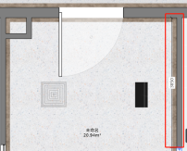
电梯入口左边墙面 | 40941 | 2547 | 104.276727 | 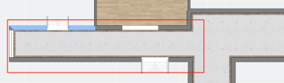  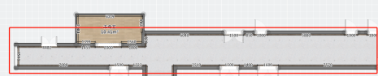
电梯入口左边顶面 | 9741 | 1200 | 11.6892
电梯入口左边顶面 | 18570 | 1200 | 22.284 | 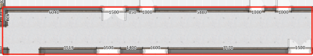
电梯入口右边墙面 | 88156 | 2547 | 224.533332 | 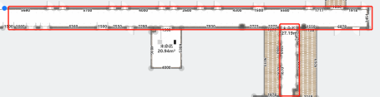
电梯入口右边顶面 | 58403 | 2031 | 118.616493

